**Варіанти реалізації**  
1. Lost-update (реалізація що втрачатиме значення)

З 10 потоків чи окремих клієнтів одночасно запустити

*for (i in 1..10_000) {*

*counter = cursor.execute(“SELECT counter FROM user_counter WHERE user_id = 1”).fetchone()*

*counter = counter + 1*

*cursor.execute(("update user_counter set counter = %s where user_id = %s", (counter, 1))*

*conn.commit()*

*}*

Необхідно заміряти час виконання

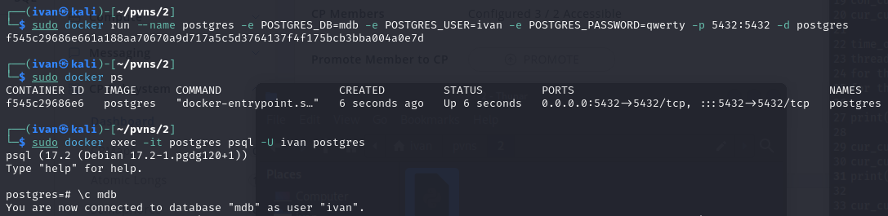

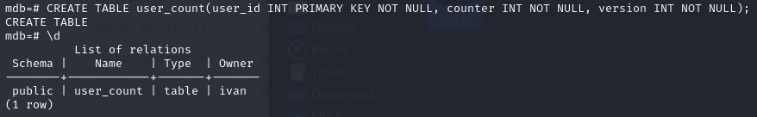

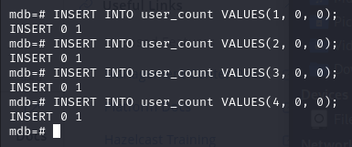

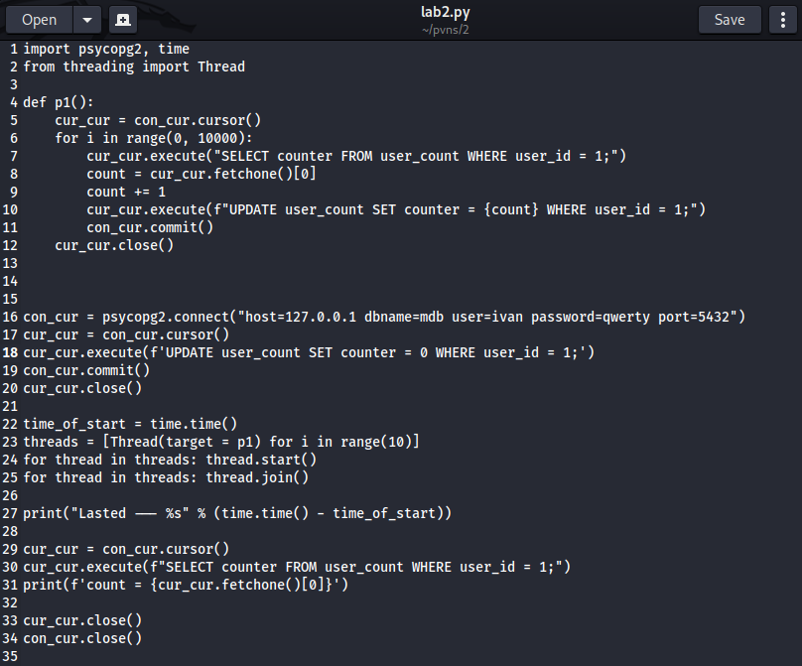

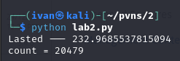

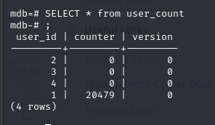

1. In-place update

З 10 потоків чи окремих клієнтів одночасно запустити

*for (i in 1..10_000) {*

*cursor.execute(("update user_counter set counter = counter + 1 where user_id = %s", (1))*

*conn.commit()*

*}*

Необхідно заміряти час виконання

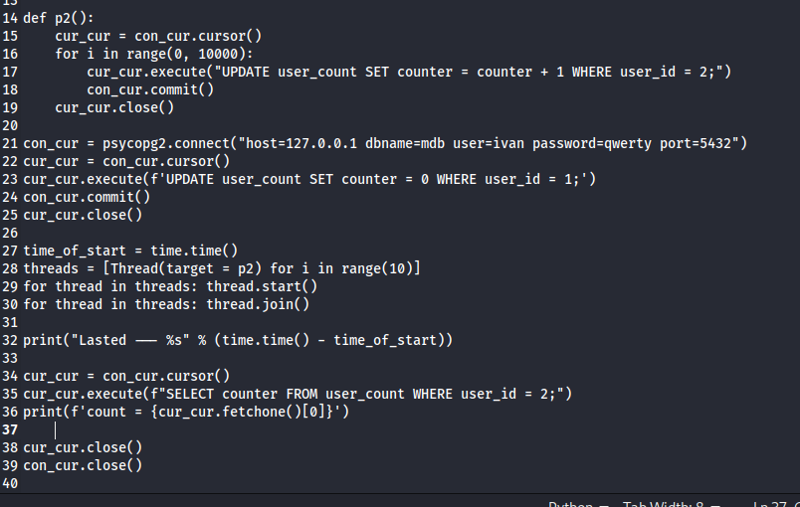

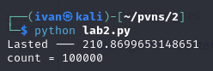  
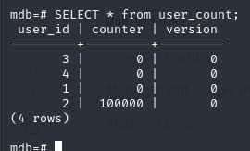

1. Row-level locking

Row level locking with *SELECT ... FOR UPDATE*:

<https://www.postgresql.org/docs/current/explicit-locking.html#LOCKING-ROWS>

<https://www.postgresql.org/docs/current/applevel-consistency.html#NON-SERIALIZABLE-CONSISTENCY>

З 10 потоків чи окремих клієнтів одночасно запустити

*for (i in 1..10_000) {*

*counter = cursor.execute(“SELECT counter FROM user_counter WHERE user_id = 1 FOR UPDATE”).fetchone()*

*counter = counter + 1*

*cursor.execute(("update user_counter set counter = %s where user_id = %s", (counter, 1))*

*conn.commit()*

*}*

Нобхідно створювати окреме підключення та курсор для кожного потоку, щоб *“select … for update”* мав ефект.

Необхідно заміряти час виконання

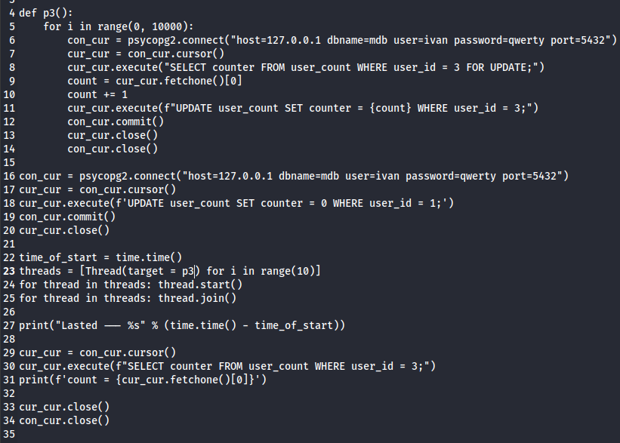

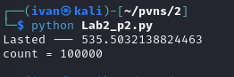

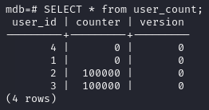

1. Optimistic concurrency control

З 10 потоків чи окремих клієнтів одночасно запустити

*for (i in 1..10_000) {*

*while (True) {*

*(counter, version) = cursor.execute(“SELECT counter, version FROM user_counter WHERE user_id = 1”).fetchone()*

*counter = counter + 1*

*cursor.execute(("update user_counter set counter = %s, version = %s where user_id = %s" and version = %s, (counter, version + 1, 1, version))*

*conn.commit()*

*count = cursor.rowcount*

*if (count > 0) break*

*}*

*}*

Необхідно заміряти час виконання

